**数据分析思路**

1. **提出问题：想要通过数据得到什么**

问题1：电影风格随时间的变化

问题2：不同电影类型的收益能力

问题3：比较Universal Pictures和paramount Pictures的业绩

问题4：票房与各类因素的相关性

1. **先粗览数据，查看数据内容**

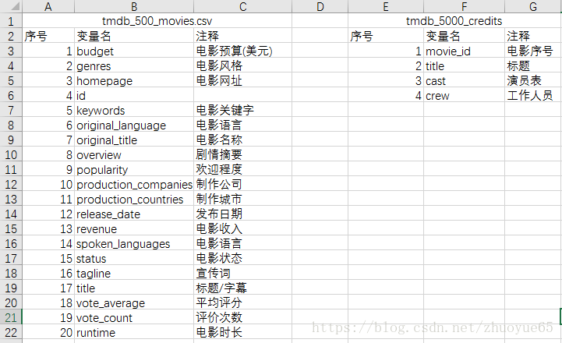

1. **开始处理数据**
2. 查找和填补数据缺失值
3. 异常值删除
4. 数据类型转换（json数据转换为字典列表型）
5. 数据汇总整理
6. **可视化处理**

针对上面四个问题分别生成：折线图，柱状图，饼状图，散点图